ООО «ДИАЛОГПЛЮС»

ИНН 7451374925 КПП 744801001
Юр.адрес: 454106, Россия, г. Челябинск, ул.Островского, д.81, пом.12
Адрес местонахождения: 456612, Россия, Челябинская обл., г. Копейск, ул. Кемеровская, 15
р/с 40702810072000042795 Банк: Челябинский филиал №8597 ПАО Сбербанк
БИК 047501602 к/с 30101810700000000602
Тел: +7 (351) 217-27-74, +7 (35139) 415-13

Исх№ 102 от 30.08.2025

Уважаемые партнеры!!!

Предлагаем к поставке на СЕНТЯБРЬ-ДЕКАБРЬ 2025 г.!

Сок яблочный Фрукт Драйф, 1л, в асс-е для детей с 3 лет по 39,00
Сок яблочный 0,2л для детей с 4-5 месяцев Мой* по 17,00
Сок 0,2 с 3-х лет по 14,00

Доставка разгрузка до склада !!!!!!

Контакты : Руководитель отдела
Бутченко Алексей А. т. 8-908-074-16-16

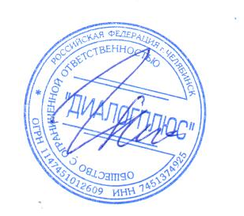

Директор Г.Г.Галицына.

